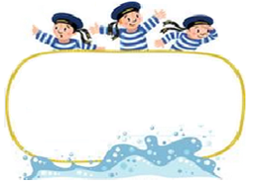

Od 13. 4. do 17. 4. 2026

Předmět Co se naučím? Co po škole?
Čj  Učeb.  str. 76–79  PS  do str. 25  VS  do str. 50 | KSV: Vedu rozhovor na dané téma podle daných pravidel  - výcvik vyjadřovací pohotovosti  JV: Odůvodňuji a správně píši i, í, y, ý po obojetných souhláskách, Více se seznamuji s vyjmenovanými slovy po V, procvičuji všechna vyjmenovaná slova.  LV: Výrazně čtu poezii. Znám rozdíl mezi poezii a prózou. Procvičuji přísloví a rčení.  Souvislé čtení prózy se zaměřením na sledovaný jev v textu.  Čtu zajímavosti o stromech. Třídní projekt: JÁ STROM  Poučení z přečteného.  Ve středu čtenářské dílny. | Povinné úkoly: (DÚ)  ČJ – Denně čtu 5–10 min. (nahlas) z čítanky strany  136–141 (orientačně) včetně a ústně se snažím odpovědět na otázky a úkoly v modrých rámečcích.  Čítanka zůstává doma.  Na středu si donesu svou knihu.  PČ  Donesu na středu reklamní letáky s obrázky jídla.  M – Nosím si rýsovací potřeby včetně funkčního kružítka.
M  str. 92, 97 | Číslo a početní operace, závislosti, vztahy a práce s daty  Dělím 6 i se zbytkem  Řeším aplikační slovní úlohy n-krát více, n-krát méně  Dělím násobky deseti  Procvičuji porovnávání úseček, střed úsečky.
Prv.  Str. 56–59 | Živočichové  Rozdíly mezi savci, ptáky, plazy, obojživelníky, rybami, hmyzem  Volně žijící zvířata
Hv | Historie hudby - hudba našich babiček, soustředěný poslech ukázky. Co se mi líbí - nelíbí (formuluji myšlenky).  Rozpoznávání některých hudebních nástrojů ve skladbě při poslechu. | Dobrovolné domácí úkoly: (DDÚ)  Vymyslím křížovku  nebo doplňovačku na své oblíbené jídlo  + 2. strana TP.
OR  VV a PČ  Tv | Úprava stolu – obsluha a chování u stolu  Oblíbené jídlo – kresba klacíkem (talíř překvapení)  + vystřihování z letáků – jídlo  Přihrávka rukou, zpracování míče, míčové hry.  Cvičení v překážkové dráze.

Milí námořníci,
dostáváte ode mne dva týdenní plány najednou, protože Vás v tyto dny nebudu učit. Jsem na ozdravném pobytu se staršími žáky.
Pevně věřím, že nebudete zlobit, ale naopak se co nejvíce snažit, aby na Vás nevyly žádné stížnosti. Budete mít spoustu pracovních listů, na kterých byste měli pracovat samostatně. Věřím, že to dokážete.

Přeji pohodový týden Libuše Smreková

HRAJEME SI S ČÍSLY
Na místa hvězdiček doplním znaménka početních operací (sčítání, odčítání, násobení a dělení) tak, aby daná rovnost platila. Najdu i více řešení.

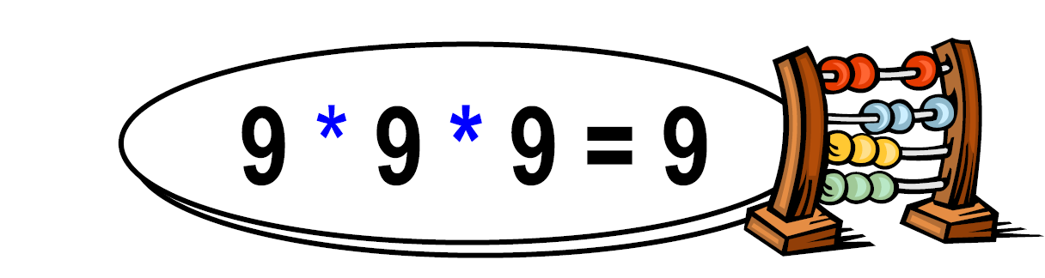
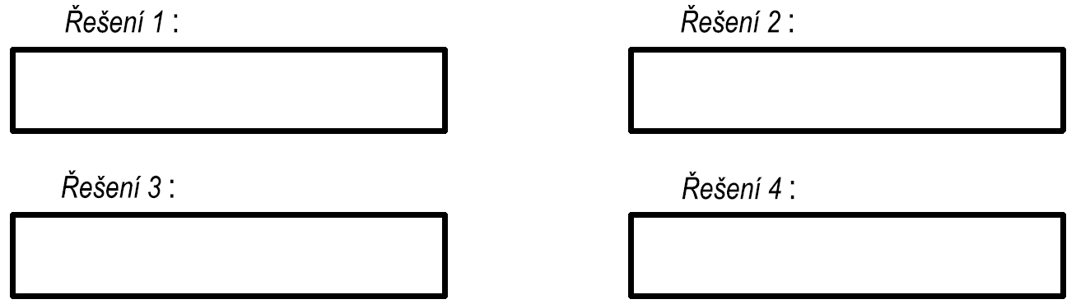

DOPLNÍM CHYBĚJÍCÍ ČÍSLICE
